Bande-annonce: Qu'est-ce qu'on a fait au Bon Dieu? est un film de Philippe de Chauveron de 2014. v2b
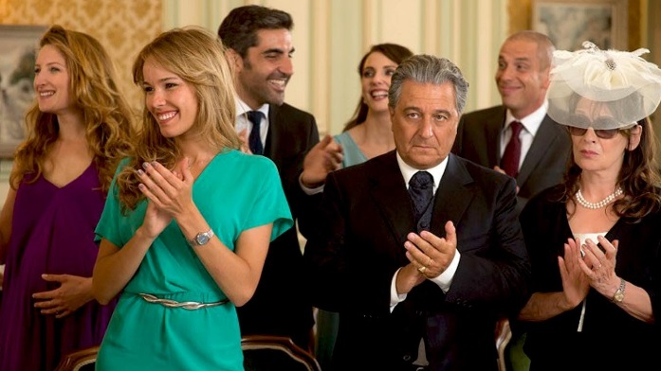
Et comment s'appelle l'heureux élu?
Chao Pierre Paul Ling
Rachid Abdul Mohamed Benassem
David Maurice Isaac Benichou
Tout le monde sourit? J'en vois deux qui ne sourient pas là!
On bouge plus!
□ Si on les invitait à Noël...
Comment ça, on va passer Noël chez tes parents!
□ On évite tous les sujets qui fâchent, hein; Israêl, le dalaï-lama, la burqa...
Il y aura Jackie Chan et Arafat?
Il y aura Kadhafi et Enrico Macias?
Dis pas qu'il y aura Bruce Lee et Popeck…
□ Surtout pas un mot sur l'équipe de France de foot.
Et si quelqu'un balance un cliché sur les Juifs, tu laisses couler .
Et si quelqu'un fait l'amalgame entre immigration et délinquance, toi, tu dis rien.
Et s'il y en a un qui balance une vanne sur les Chinois, je fais quoi?
Eh bien, tu souris.
Ah, je fais le Chinois quoi, en fait.
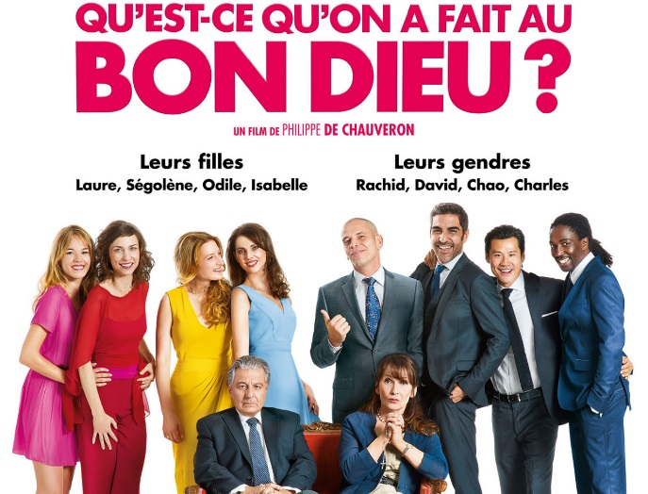
Suce-boules en chef, quoi!
Je pensais à la petite dernière. Elle se mariera peut-être avec un catholique...
▢ Je vais me marier.
□ Il est catholique?
▢ Oui.
■ On se réjouit ! Hahaha!
■ Dix minutes de retard. On est au moins sûrs que c'est pas un Chinois, hein.
□ Ha!
▢ Je présente Charles!
■ C'est le voiturier?
Trois métèques plus un noir, pour tes parents c'est Fukushima.
Les Français sont mauvais et bêtes. Si j'entends le moindre propos raciste à l'égard des Noirs, je les tape
Ils s'incrustent à 400 et il ne veut rien payer Amin Dada?
Tu peux être cool pour une fois?
On m'a pris pour Uncle Ben's?
□ Ils vont nous faire de splendides métis.
□ Qu'est-ce qu'on a fait au Bon Dieu, Claude? On est dans le noir complet.
■ Le noir complet!

